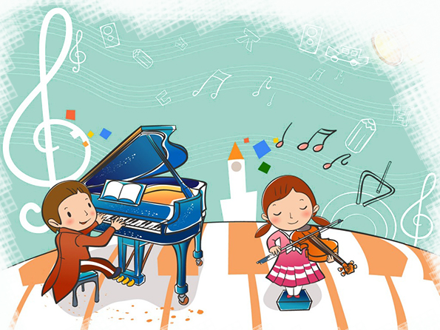

***Стоит ли отдавать ребенка в музыкальную школу?***

**Перед многими родителями стоит вопрос: чем занять свободное время ребенка? И найти**

**нужно что-то, что сеет разумное, доброе, вечное, но в то же время что-то интересное, чтобы чадо не скучало. Часто выбор падает на музыкальную** [**школу**](http://www.womie.ru/deti-i-materinstvo/detskijj-sad-i-shkola/)**. Ведь занятия музыкой развивают, расширяют кругозор и прививают чувство прекрасного.**

**Музыкальные школы предлагают богатый выбор инструментов для обучения: духовые, струнные, клавишные, ударные.**

**Но прежде чем выбрать инструмент, ответьте себе на несколько вопросов:**

* **Нравится ли ребенку инструмент?**
* **Готов ли он физически для этого инструмента (баян, аккордеон требуют определенной физической подготовки)?**
* **Готовы ли вы слушать звуки этого инструмента каждый день, при том, что первые несколько лет чистого исполнения вы не услышите?**
* **Если ответы по всем пунктам положительные, то в добрый путь!**
* **Минусы музыкальной школы, о которых нужно знать:**

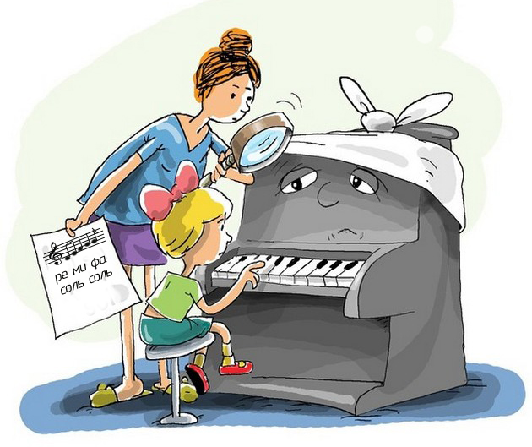**— Человеческий фактор. Многие занятия проходят не в группах, а один на один с учителем, поэтому к выбору наставника нужно отнестись с особой тщательностью. Музыка — дело тонкое и легко дается не всем, а неподходящий преподаватель может убить в ребенке любовь к музыке и развить комплексы. Но если уж повезёт с педагогом, остальные минусы можно пережить.**

* **— Большая нагрузка. Занятия в музыкальной школе - это ежедневный труд. Помимо школы, ребенку нужно заниматься по несколько часов в день дома. Плюс подготовка к выступлениям и экзаменам.**
* **— Скука. Разучивание гамм и этюдов вряд ли приведет кого-то в восторг. Да и классические музыкальные произведения вкусам школьников не всегда соответствуют. До классики еще нужно дорасти.**

**— Проблемы со здоровьем. Нерегулярное питание, стрессы во время концертов и экзаменов могут привести к сбою пищеварительной системы и ослаблению иммунитета.**

## Положительные стороны занятий музыкой:

* **+ Развитие музыкального слуха и постановка голоса, даже если ваш ребенок не планирует связать свою жизнь с музыкой, умение чисто и хорошо петь ему точно не помешает.**
* **+ Повышение уровня культуры. Ребенок получит знания о музыкальных направлениях, композиторах, истории музыки.**
* **+ Развитие усидчивости и трудолюбия, умения распределять свое время. Без этих качеств успешно учиться в музыкальной школе, в общеобразовательной школе, да и просто жить практически невозможно.**
* **+ Рост уровня интеллекта и развитие речи. Игра на музыкальных инструментах развивает мелкую моторику, что положительно влияет на речевую деятельность. Доказано, что дети, которые занимаются музыкой, опережают сверстников в развитии: они лучше и быстрее читают, грамотнее говорят, лучше воспринимают и обрабатывают информацию. Музыкантам легче даются иностранные языки: натренированная память и хороший слух помогают быстро запоминать иноязычные конструкции и положительно влияют на произношение. Более того, у ребенка равномерно развиваются оба полушария мозга, т.к. на музыкальном инструменте играют двумя руками. Все это ведет к общему росту уровня интеллекта.**
* **+ Повышение уверенности в себе. Постоянное участие в концертах помогает ребенку раскрыться и справиться со страхом публичных выступлений.**
* **А чем не плюс попросить свое чадо сыграть, к примеру, на скрипке, если гости долго не уходят?**

***Мудрости и терпения, нам, родителям!***